连续性系统—品种历史波段趋势识别与强度评分研究报告
生成时间：2026-06-09 09:58；数据目录：D:\trend_score\data

Executive Summary
- 本报告复盘本地 CSV 覆盖的 17 个品种、25,691 行日线数据，识别 1,744 个历史波段。系统的定位不是预测下一段行情，而是把历史趋势路径拆成可比较、可复盘的质量样本。
- 当前自适应最小反转阈值的中位数为 89.49 点，单品种年化识别波段数中位数约 17.3 段；新增最小波段交易日过滤后，1-2 天噪声反转不再轻易进入主波段。
- 评分驱动上，当前样本与总评分相关度最高的是“回撤控制分”（相关系数 0.69）。这说明总分不是单纯涨跌幅排名，而是在路径质量维度上重新分层。
- 最近约 120 个交易日的横向比较中，板块 / CPO概念 暂列区间连续性第一，方向为上涨，区间评分 85.0。

1. 研究背景与问题定义
连续性系统要解决的问题，是把“看起来在涨或在跌”的价格序列，转化成一组可以横向比较的历史波段。它关注的不是某一天的信号，而是趋势从起点到终点的推进质量：是否走得够远、是否持续、是否顺滑、反向波动是否可控、量能是否配合。
因此，本报告把系统定义为“历史趋势路径质量的分层评分器”。它可以服务于复盘、样本筛选和品种横向观察，但不直接给出买卖建议，也不把高分等同于未来必然延续。

2. 数据样本与方法口径
样本来自本地数据目录，覆盖 商品、指数、板块 三类资产，最早日期 2020-01-02，最新日期 2026-06-08。各品种统一使用 OHLCV 字段，先在全历史上识别并评分，再按展示日期筛选，避免历史分位随网页筛选窗口漂移。
最小反转点数采用“手动优先、自适应兜底”的规则：用户在网页中输入大于 0 的值时使用手动阈值；输入 0 时，脚本基于 ATR、日收益波动和绝对日波动共同估计阈值。这个口径的意义，是让不同价格量级的品种先各自完成波段切分，再进入同品种、同方向、同级别的相对评分。

3. 波段识别是否合理
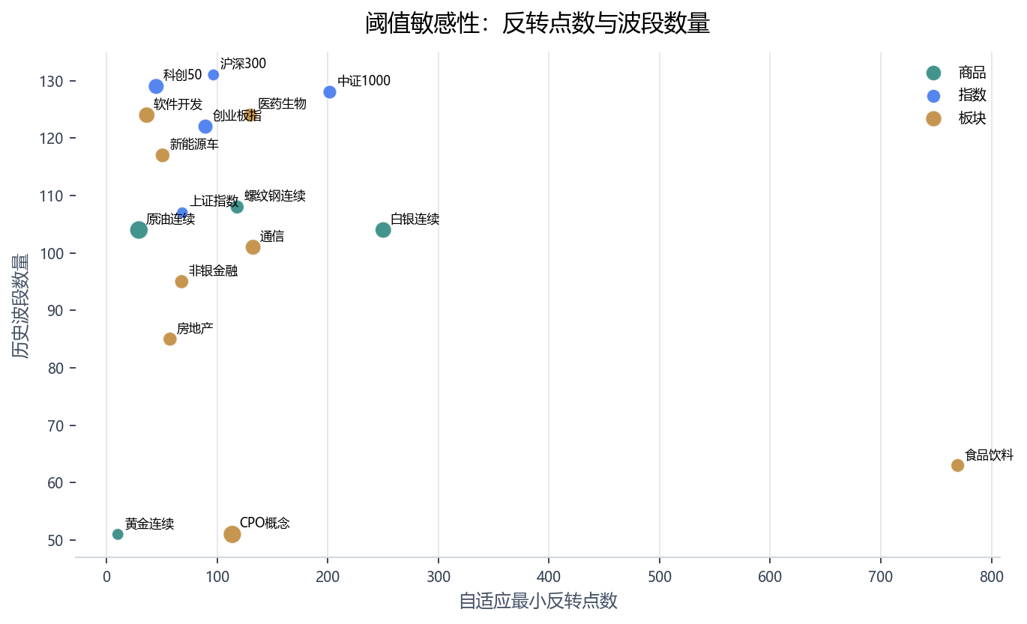
阈值与波段数量的相关系数为 -0.30。如果该值显著为负，说明阈值越高切分越少；如果接近 0，则更多由品种自身波动形态决定。当前年化波段最密集的是 沪深300（21.2 段/年），最平滑的是 黄金连续（8.3 段/年）。
这个结果用于判断识别是否过度切分：如果某品种波段数量高、平均持续天数短、但总收益和波动并不高，就需要提高阈值或增加最小持续天数；反过来，如果长期只有少量波段，系统可能过度平滑，容易漏掉中级别趋势。

4. 趋势评分的真实驱动因素
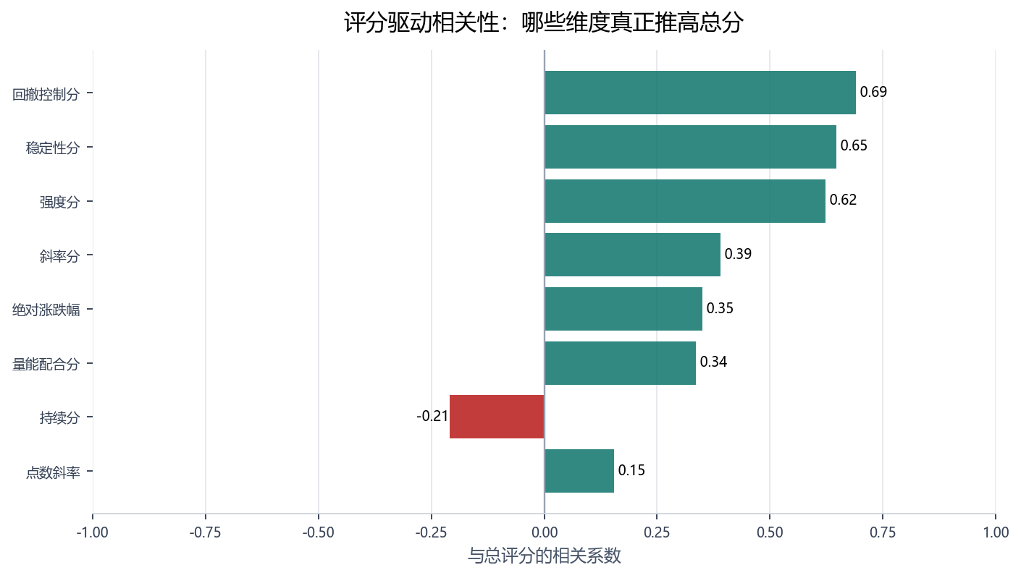
相关性分析显示，当前评分最主要的解释变量是 回撤控制分（0.69）、稳定性分（0.65）、强度分（0.62）。这里的重点不是把相关系数当作因果，而是检查评分体系有没有被单一涨跌幅绑架。只要回撤控制、稳定性、斜率和持续维度能进入前列，系统就更接近“趋势路径质量”而不是“涨跌幅榜”。
绝对涨跌幅与总评分的相关系数为 0.35。这项指标应该重要，但不应独占解释力；否则低回撤、慢推进但质量很高的波段会被系统低估。
下表只保留典型样本，用来解释不同质量来源，而不是复述所有 Top 排名。
样本类型 | 资产组 | 代码 | 名称 | 方向 | 级别 | 天数 | 涨跌幅(%) | 回撤控制分 | 稳定性分 | 趋势评分
高分波段 | 商品 | RBL.SHF | 螺纹钢连续 | 上涨 | 超大 | 42 | 35.56 | 95.50 | 90.19 | 89.21
低分反例 | 商品 | AGL.SHF | 白银连续 | 下跌 | 大 | 49 | -3.82 | 0.00 | 0.40 | 24.18
快速推进 | 指数 | 399006.SZ | 创业板指 | 上涨 | 超大 | 7 | 66.63 | 100.00 | 85.97 | 84.04
长周期顺滑 | 板块 | BK0438.DC | 食品饮料 | 上涨 | 超大 | 708 | 9.72 | 0.00 | 17.47 | 28.98
回撤控制样本 | 板块 | BK0438.DC | 食品饮料 | 上涨 | 小 | 5 | 6.81 | 100.00 | 92.52 | 86.88
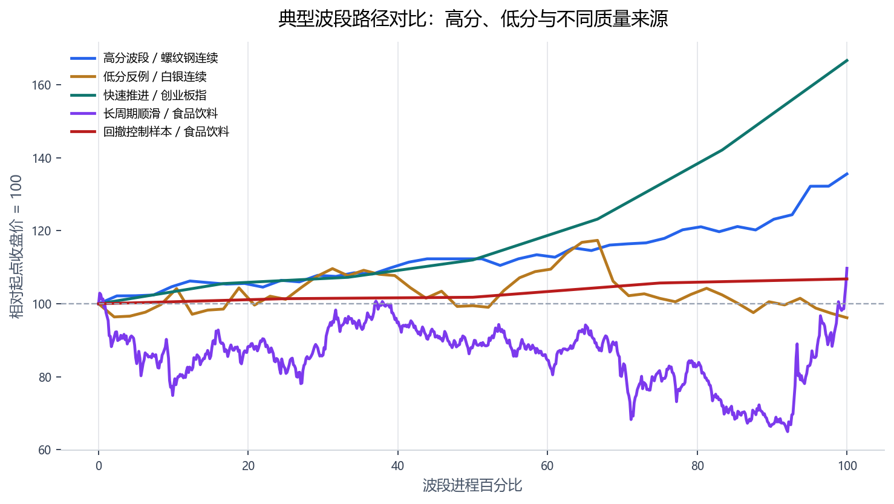
典型路径图把不同长度的波段归一到 0-100% 的进程，重点看推进过程，而不是只看终点涨跌幅。高分样本通常不只是终点更远，还会表现出更少的中途折返或更清晰的斜率。

5. 不同资产组的趋势特征
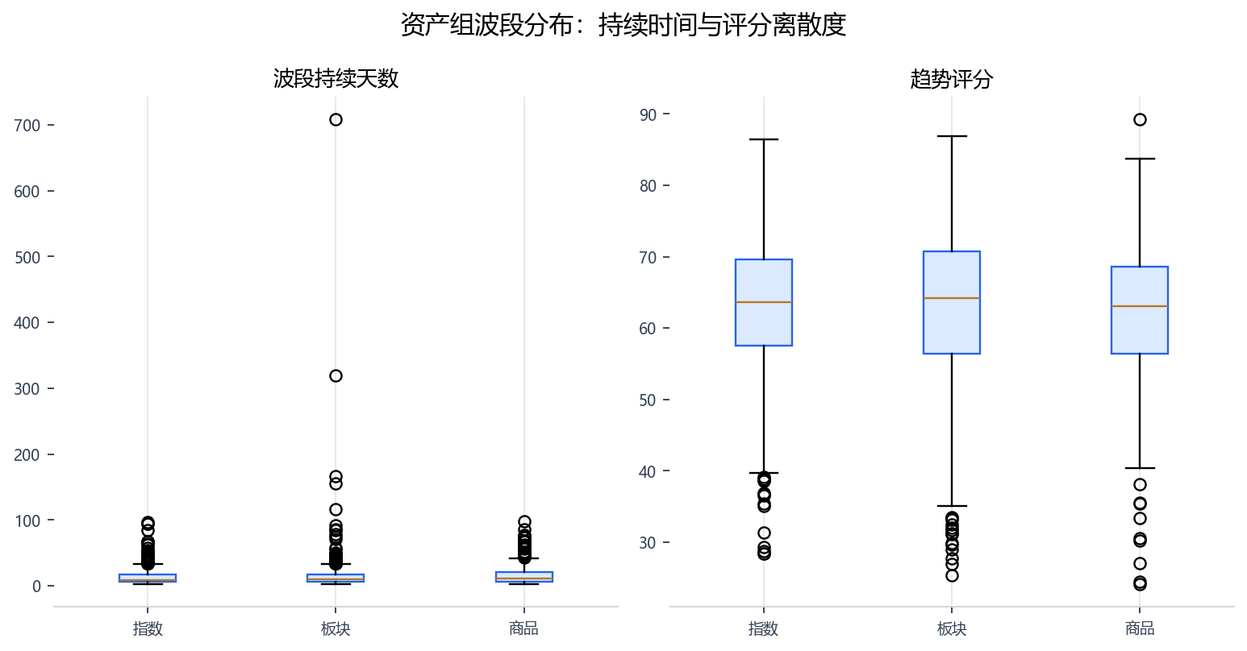
商品：覆盖 4 个品种，合计 367 个波段，中位总收益 101.8%，中位年化波动 30.4%。上涨波段占比 50.1%，波段评分中位数 63.1。
指数：覆盖 5 个品种，合计 617 个波段，中位总收益 46.9%，中位年化波动 24.5%。上涨波段占比 49.9%，波段评分中位数 63.7。
板块：覆盖 8 个品种，合计 760 个波段，中位总收益 46.2%，中位年化波动 27.0%。上涨波段占比 49.9%，波段评分中位数 64.2。
宽基指数通常更适合观察系统性趋势的连续性，板块与商品更容易出现强波段和尖锐反转。因此，跨资产比较时不能只看绝对点数，应更多依赖同品种分位、方向一致性和波动率归一化后的结果。

6. 当前区间连续性观察
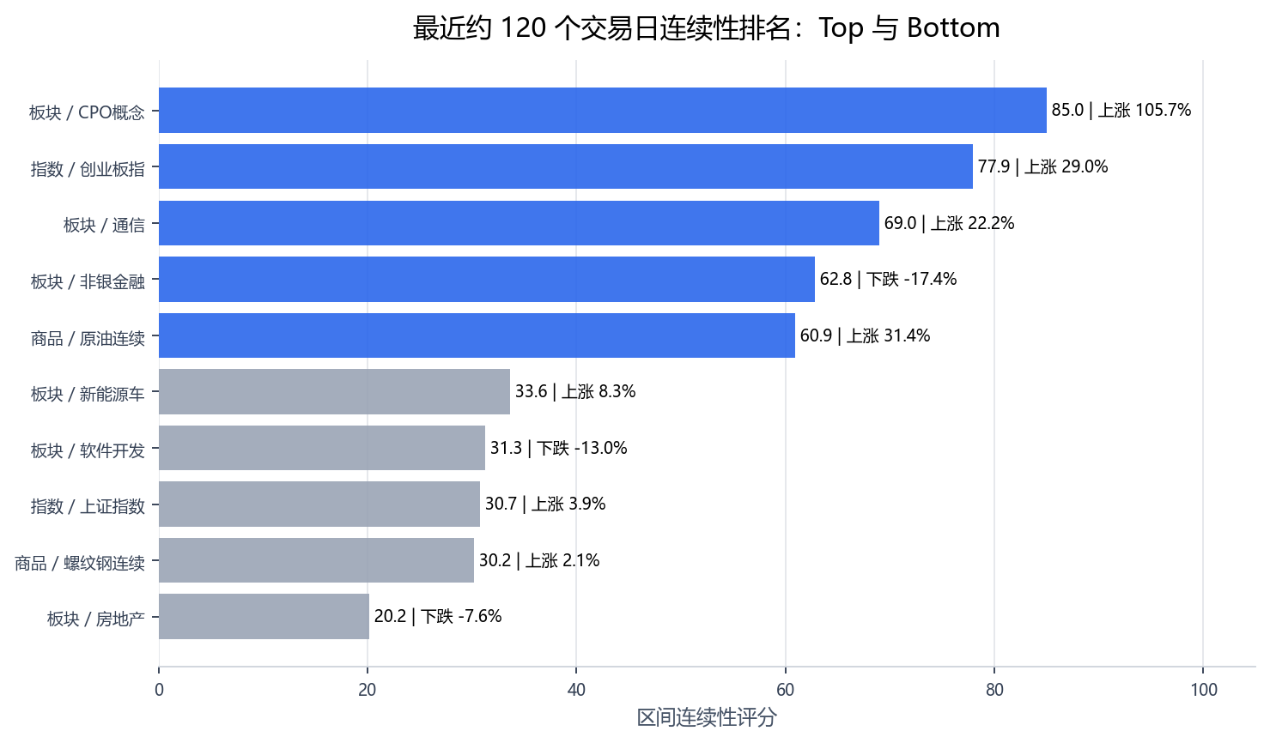
最近约 120 个交易日中，连续性靠前的是 CPO概念（85.0）、创业板指（77.9）、通信（69.0）；靠后的是 上证指数（30.7）、螺纹钢连续（30.2）、房地产（20.2）。这里的排名综合了涨跌幅、斜率、回撤、稳定性、量能和方向一致性，因此比单纯区间涨跌幅更能反映推进过程是否顺畅。
方向一致性是本轮优化后新增的关键证据：同样上涨 10%，若其中大量交易日反向运行，只靠尾端拉升完成涨幅，连续性评分就应低于稳步推进的品种。
资产组 | 代码 | 名称 | 方向 | 涨跌幅(%) | 方向一致性 | 最大反向波动(%) | 区间评分
板块 | BK1128.DC | CPO概念 | 上涨 | 105.65 | 0.57 | 10.42 | 85.03
指数 | 399006.SZ | 创业板指 | 上涨 | 29.03 | 0.53 | 7.05 | 77.93
板块 | BK1215.DC | 通信 | 上涨 | 22.25 | 0.59 | 13.19 | 68.99
指数 | 000001.SH | 上证指数 | 上涨 | 3.92 | 0.57 | 8.83 | 30.74
商品 | RBL.SHF | 螺纹钢连续 | 上涨 | 2.08 | 0.49 | 8.37 | 30.20
板块 | BK1202.DC | 房地产 | 下跌 | -7.57 | 0.47 | 13.23 | 20.16

7. 模型局限与优化路线
- 阈值仍是系统最敏感的入口。下一步可以把最小反转点数从“点数口径”扩展到“波动率归一口径”，让指数、板块、商品之间更可比。
- 量能分数已经加入常量数据保护，但期货连续合约、指数和板块的成交量含义不同，后续应按资产组分别定义量能解释。
- 当前连续性用方向一致性和回撤度量近似表达，仍可加入连续阳线/阴线、回撤次数、反弹失败次数等更接近交易语言的结构指标。
- 历史分位已经稳定到全历史口径，但当前波段若尚未结束，仍存在“未完成样本”问题，适合在网页中增加当前波段置信度或未完成标记。
- 报告结果依赖本地 CSV 的更新频率。若线上网页已接入 GitHub 与 Streamlit Cloud，代码推送后会更新逻辑，但数据仍取决于仓库或云端可访问的数据文件。

附录
附录保留完整统计口径，正文只引用关键结论，避免图表和表格重复传达同一信息。

附录 A：品种统计
资产组 | 代码 | 名称 | 开始日期 | 结束日期 | 数据行数 | 总涨跌幅(%) | 年化波动率(%) | 最小反转点数 | 波段数 | 年化波段数 | 平均持续天数 | 最高分
指数 | 000001.SH | 上证指数 | 2020-01-02 | 2026-06-05 | 1555 | 30.55 | 16.52 | 68.59 | 107 | 17.34 | 15.40 | 84.62
指数 | 000300.SH | 沪深300 | 2020-01-02 | 2026-06-05 | 1555 | 16.01 | 18.77 | 96.70 | 131 | 21.23 | 12.80 | 86.47
指数 | 000688.SH | 科创50 | 2020-01-02 | 2026-06-05 | 1555 | 63.61 | 32.70 | 44.93 | 129 | 20.91 | 13.00 | 85.92
指数 | 000852.SH | 中证1000 | 2020-01-02 | 2026-06-05 | 1555 | 46.94 | 24.54 | 201.86 | 128 | 20.74 | 13.10 | 83.76
指数 | 399006.SZ | 创业板指 | 2020-01-02 | 2026-06-05 | 1555 | 115.96 | 29.56 | 89.49 | 122 | 19.77 | 13.70 | 84.04
板块 | BK1128.DC | CPO概念 | 2023-02-10 | 2026-06-08 | 805 | 821.30 | 43.05 | 113.75 | 51 | 15.97 | 14.80 | 84.83
板块 | BK1202.DC | 房地产 | 2020-01-02 | 2026-06-08 | 1556 | 16.53 | 25.91 | 57.46 | 85 | 13.77 | 19.10 | 85.55
板块 | BK1216.DC | 医药生物 | 2020-01-02 | 2026-06-08 | 1556 | 41.51 | 25.67 | 130.07 | 124 | 20.08 | 13.50 | 84.43
板块 | BK0438.DC | 食品饮料 | 2020-01-02 | 2026-06-08 | 1556 | 50.56 | 24.90 | 769.54 | 63 | 10.20 | 25.40 | 86.88
板块 | BK0900.DC | 新能源车 | 2020-01-02 | 2026-06-08 | 1556 | 203.97 | 28.00 | 50.70 | 117 | 18.95 | 14.10 | 84.34
板块 | BK1203.DC | 非银金融 | 2020-01-02 | 2026-06-08 | 1556 | 3.60 | 26.01 | 67.96 | 95 | 15.39 | 17.20 | 85.45
板块 | BK0737.DC | 软件开发 | 2020-01-02 | 2026-06-08 | 1556 | 41.81 | 34.89 | 36.39 | 124 | 20.08 | 13.50 | 82.21
板块 | BK1215.DC | 通信 | 2020-01-02 | 2026-06-08 | 1556 | 173.44 | 32.56 | 132.54 | 101 | 16.36 | 12.60 | 85.20
商品 | RBL.SHF | 螺纹钢连续 | 2020-01-02 | 2026-06-05 | 1555 | -17.34 | 25.47 | 118.11 | 108 | 17.50 | 15.30 | 89.21
商品 | SCL.INE | 原油连续 | 2020-01-02 | 2026-06-05 | 1554 | 23.23 | 44.18 | 29.31 | 104 | 16.86 | 15.80 | 78.36
商品 | AUL.SHF | 黄金连续 | 2020-01-02 | 2026-06-05 | 1555 | 180.37 | 18.66 | 10.28 | 51 | 8.26 | 21.70 | 82.23
商品 | AGL.SHF | 白银连续 | 2020-01-02 | 2026-06-05 | 1555 | 307.17 | 35.32 | 250.20 | 104 | 16.85 | 15.70 | 83.75

附录 B：高分历史波段
资产组 | 代码 | 名称 | 方向 | 级别 | 开始日期 | 结束日期 | 天数 | 涨跌幅(%) | 趋势评分 | 历史分位
商品 | RBL.SHF | 螺纹钢连续 | 上涨 | 超大 | 2021-03-10 | 2021-05-12 | 42 | 35.56 | 89.21 | 100.00
板块 | BK0438.DC | 食品饮料 | 上涨 | 小 | 2020-04-17 | 2020-04-23 | 5 | 6.81 | 86.88 | 100.00
指数 | 000300.SH | 沪深300 | 上涨 | 超大 | 2020-05-22 | 2020-07-13 | 35 | 26.91 | 86.47 | 100.00
指数 | 000688.SH | 科创50 | 上涨 | 超大 | 2026-04-03 | 2026-05-13 | 25 | 40.91 | 85.92 | 100.00
板块 | BK1202.DC | 房地产 | 上涨 | 超大 | 2022-03-15 | 2022-04-06 | 15 | 37.38 | 85.55 | 100.00
板块 | BK1203.DC | 非银金融 | 上涨 | 超大 | 2024-08-28 | 2024-10-08 | 23 | 55.03 | 85.45 | 100.00
板块 | BK1215.DC | 通信 | 上涨 | 中 | 2020-09-28 | 2020-10-13 | 6 | 8.67 | 85.20 | 100.00
板块 | BK1128.DC | CPO概念 | 上涨 | 超大 | 2025-05-23 | 2025-09-01 | 71 | 85.28 | 84.83 | 100.00
指数 | 000001.SH | 上证指数 | 上涨 | 中 | 2024-01-22 | 2024-01-26 | 5 | 5.58 | 84.62 | 100.00
板块 | BK1216.DC | 医药生物 | 上涨 | 大 | 2020-02-03 | 2020-02-06 | 4 | 13.26 | 84.43 | 100.00
板块 | BK0900.DC | 新能源车 | 下跌 | 小 | 2020-09-08 | 2020-09-10 | 3 | -7.13 | 84.34 | 100.00
板块 | BK0438.DC | 食品饮料 | 上涨 | 大 | 2021-10-27 | 2021-11-04 | 7 | 10.26 | 84.32 | 100.00
板块 | BK1216.DC | 医药生物 | 上涨 | 超大 | 2020-04-29 | 2020-07-13 | 49 | 39.22 | 84.29 | 100.00
指数 | 000300.SH | 沪深300 | 上涨 | 超大 | 2024-09-13 | 2024-10-08 | 11 | 34.72 | 84.06 | 93.75
指数 | 399006.SZ | 创业板指 | 上涨 | 超大 | 2024-09-23 | 2024-10-08 | 7 | 66.63 | 84.04 | 100.00

附录 C：典型波段路径
典型路径图已放入正文第 4 节，附录不再重复插图。

